DEVOIR MAISON N°1

ÉTUDE DE L’ÉVOLUTION D’UNE POPULATION DE FAISANS
MODÈLE DE MALTHUS

Introduction
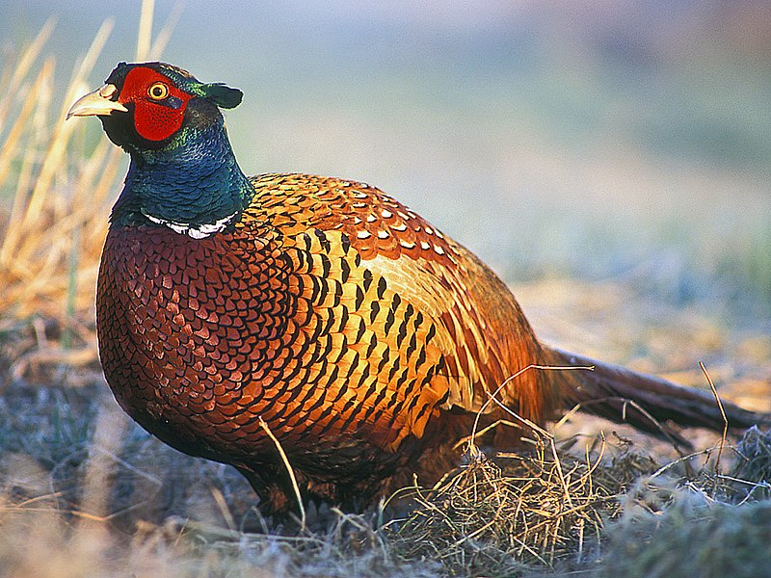
Une population est un groupe d’individus appartenant à une même espèce et vivant dans une zone définie.
Les écologistes s’efforcent de comprendre les causes de la variation de la taille des populations et de prédire les tendances de ces nombres dans le temps et d’un endroit à l’autre.
La taille d’une population augmente grâce aux naissances et à l’immigration d’individus de l’extérieur. Les décès et l’émigration diminuent la taille de la population.
Ces entrées et sorties peuvent être représentées sous la forme d’une équation où l’indice t indique un moment discret dans le temps.
La population au temps t+1 est notée N_{t+1}, sa taille est donnée par N_{t+1} = N_{t} + naissances – décès + immigration – émigration

Partie A : Croissance d’une population de faisans
Au printemps 1937, des faisans de chasse (Phasianus colchicus) ont été pour la première fois introduits dans l’île Protection sur la côte Est des Etats-Unis : deux coqs et six poules. Par la suite, à chaque printemps, la population a été dénombrée. Les faisans sont facilement repérables, ce qui a permis de les compter précisément.
L’isolement de la population permet de tenir pour négligeables les phénomènes de migration.
On obtient alors le tableau de données suivant :
Années | 1937 | 1938 | 1939 | 1940 | 1941
Effectifs | 8 | 30 | 81 | 282 | 641
n =
……………..

D’après Emlen, 1973

L’activité a pour but de modéliser l’évolution de cette population de faisans.

1) Construire un repère et tracer le nuage de points représentant le nombre de faisans en fonction des années. Sur l’axe des abscisses, vous pourrez commencer la graduation à l’année 1937.

2) Comment semble évoluer la population ?

Dans la suite, on cherche à modéliser la population de faisans avec une suite. On note la population de faisans en 1937 et la population en 1937 + n .
3) a) Combien vaut ?
b) D’après les valeurs sur la population de faisans que vous avez , la suite peut-elle être une suite arithmétique ? Justifier.

4) a) Compléter les deux dernières lignes du tableau ci-dessus. Dans la dernière on calculera les quotients .
b) Que peut-on en conclure sur la nature de la suite ? Justifier.

Information :  Modéliser une situation consister à traduire en langage mathématique une situation réelle (par exemple à l'aide d'équations, de fonctions, de configurations géométriques, d'outils statistiques), les connaissances mathématiques permettant alors prévoir l’évolution futur du phénomène ou comprendre son évolution passée.  Mais en pratique, la modélisation de situations réelles est difficile. Pour modéliser un phénomène avec des outils mathématiques qu’on maîtrise, on doit effectuer des simplifications.  Un modèle approche donc plus ou moins grossièrement une situation réelle, en fonction des simplifications réalisées. Mais trop de simplifications peuvent faire perdre le sens du modèle. Il faut donc trouver un équilibre et vérifier la cohérence des résultats obtenus ! | Cycle de modélisation :  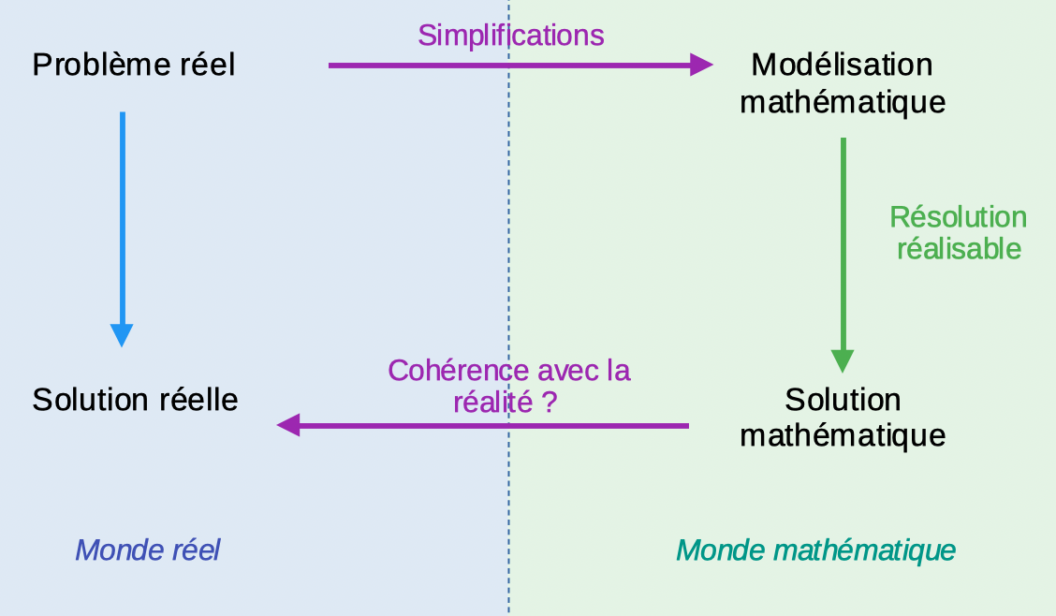

Simplification pour notre problème :
Désormais, on considérera que la suite est géométrique.
5) a) Quelle raison q peut-on proposer pour cette suite géométrique ? Arrondir à l’unité.
b) Donner l’expression de u_{n} en fonction de n, pour tout entier naturel n.
c) Quelle semble être, selon ce modèle, l’évolution de la population à long terme ?

Il s’avère que les dénombrements poursuivis aux années 1942 et 1943 ont permis d’obtenir la courbe ci-contre :

6) a) Comparer les données de 1942 et 1943 avec les prédictions obtenues avec le modèle.
b) La modélisation par une suite géométrique semble-t-elle adaptée pour traduire l’évolution de cette population ?

Partie B : Du discret au continu
Pour modéliser une situation, on peut utiliser un modèle discret (avec des suites) comme dans la partie A, ou continu (avec une fonction). Ainsi, à partir d’un nuage de points, on essaie de trouver une courbe de tendance qui ajustera au mieux le nuage de points. L’équation de la courbe de tendance nous donne la fonction modélisant notre population.

A l’aide d’un tableur déterminer la courbe de tendance la mieux adaptée au nuage de points tracé dans la partie A, et donner son équation.
Indications :
→ Renseignez-vous sur le vocabulaire que vous ne connaissez pas.
→ Après avoir entré les données dans un tableur, représenter le nuage de point. Ensuite sélectionner un point du nuage puis choisir « insérer une courbe de tendance ». Choisir le « type de régression » qui vous semble le plus adapté, et interpréter les informations alors obtenues.

Sources :
- Claude Henry, 2001, Biologie des populations animales et végétales, édtions DUNOD
- Ted J.Case, 2000, An illustrated Guide to Theoritical Ecology, éditions OXFORD

